בס"ד
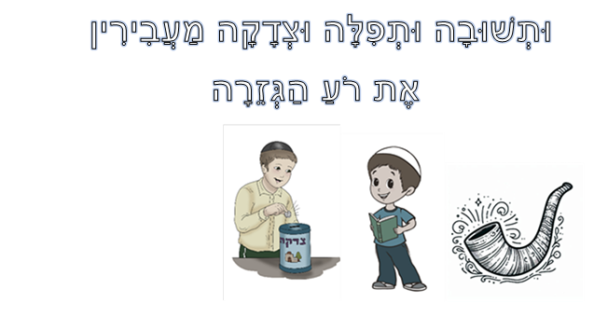
וּתְשׁוּבָה וּתְפִלָּה וּצְדָקָה מַעֲבִירִין
אֶת רֹעַ הַגְּזֵרָה

